Pontifícia Universidade Católica de Minas Gerais
PUC Virtual
Curso Engenharia de Software
Turma 2016/2

Trabalho de Conclusão de Curso

Cleide Aparecida Ribeiro do Prado

Sumário
Exercício 1 – Especificação de Casos de Uso Reais 3
1.1-Diagrama de casos de uso 3
1.2-Descrições reais dos casos de uso 4
UC01 – Cadastro de cliente 4
Protótipo da tela 17
Protótipo da tela 19
1.3-Diagrama de classes de análise 21
1.4-Protótipo da interface 21
1.5-Diagrama entidade-relacionamento 21
Exercício 3 - Projeto Orientado a Operações 23
3.1-Diagrama de sequência de operações para cada classe de controle identificada 23
3.1.1-Cliente 23
3.1.1.1-Diagrama de sequência 23
3.1.1.1.1-Diagrama de sequência da operação “cadastrar cliente” 23
3.1.1.1.2 Diagrama de sequência da operação “Excluir Cliente” 23
3.1.1.1.3 Diagrama de sequência da operação “Atualizar dados do Cliente” 24

Tabelas de casos de usos
Tabela 1 – UC01 - Cadastro de cliente 6
Tabela 2 – UC02 - Autenticação 7
Tabela 3 – UC03 - Pesquisar produto por nome 8
Tabela 4 – UC04 - Adicionar produto no carrinho 9
Tabela 5 – UC05 - Alterar quantidade produto no carrinho 10
Tabela 6 – UC06 - Fazer pedido 11
Tabela 7 – UC07 - Pagamento com cartão de crédito 13
Tabela 8 – UC08 - Emitir nota fiscal 16
Tabela 9 – UC09 - Atualizar histórico de estoque 17
Tabela 10 – UC10 - Imprimir nota fiscal 19
Tabela 11 – UC11 - Visualizar Nota Fiscal 21
Tabela 12 – UC12 - Atualizar informação do cliente 22
Tabela 13 – UC13 - Excluir conta de cliente 23
Tabela 14 – UC14 - Obter informações do cliente 24
Tabela 15 – UC15 - Atualizar informações do produto 25
Tabela 16 – UC16 - Remover produto 26
Tabela 17 – UC17 - Adicionar produto 27
Tabela 18 – UC18 - Classificar o produto em categorias 28
Tabela 19 – UC19 - Visualizar entrada e saída de estoque 29
Tabela 20 – UC20 - Emitir relatório de movimentação de estoque 30
Tabela 21 – UC21 - Visualizar categorias 31
Tabela 22 – UC22 - Cadastrar categorias 32
Tabela 23 – UC23 - Excluir categoria 33
Tabela 24 – UC24 - Editar categoria 34
Tabela 25 – UC25 - Excluir nota fiscal 35
Tabela 26 – UC26 - Emitir relatório de pedidos por data 36

Listas de figuras

Figura 1 - Tela de cadastro 38
Figura 2 – Tela de login 38

Exercício 1 – Especificação de Casos de Uso Reais

1.1-Diagrama de casos de uso
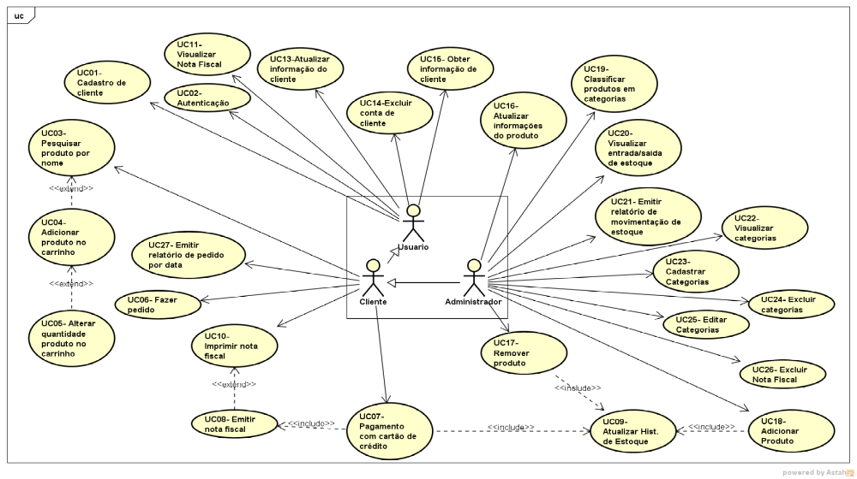

1.2-Descrições reais dos casos de uso

UC01 – Cadastro de cliente

Atores
- Usuário – Pode ser cliente ou administrador do sistema.
Descrição
O usuário é capaz de fazer seu cadastro passando as seguintes informações pessoais:
Nome, CPF, telefone, E-mail, senha, endereço, município, estado. Depois de preenchido todos os campos (telefone é opcional) e pressionar “cadastrar” o usuário é criado no banco de dados ().

Pré-condição
Usuário deve entrar no aplicativo e acessar o formulário de cadastro ().

Pós-condições
Usuário cadastrado com sucesso no banco e o aplicativo é redirecionado para a tela de Login (Figura 2).

Fluxo principal

Ações do autor | Resposta do sistema
1 – Usuário entra no aplicativo.  2 – Clica no link “Cadastre-se” na tela de login.  4 – Usuário deve informar todos os campos, informados na descrição acima e pressionar o botão “cadastrar”. | 3 – A tela de cadastro é exibida.  5 – Um popup exibindo a mensagem “Cliente cadastrado com sucesso!” (fig3) é exibido e o aplicativo retorna à tela inicial de login.
Tabela 1 – UC01 - Cadastro de cliente

Fluxo Alternativo
1 – Usuário pode preencher todos os campos informados exceto telefone e pressionar “cadastrar”. O sistema deve completar a operação com sucesso uma vez que telefone é um campo opcional.
2 – Se o usuário não inserir as informações obrigatórias uma mensagem de erro é exibida alertando-o para o devido preenchimento (Fig4).

Protótipo da tela
UC02 – Autenticação

Atores
- Usuário – Pode ser cliente ou administrador do sistema.
Descrição
O usuário é capaz de fazer login no sistema informando seu E-mail e senha cadastrados anteriormente (UC01).

Pré-condição
Usuário deve entrar no aplicativo e visualizar tela de login e já ter um cadastro no sistema (Fig2).

Pós-condições
Usuário é logado no sistema e redirecionado para tela principal que contém os produtos disponíveis em estoque para compra (Fig5).

Fluxo principal

Ações do autor | Resposta do sistema
1 - Usuário entra no aplicativo.  2 - Insere E-mail e senha válidos e pressiona “LOG IN”. | 3 - A tela principal com os produtos disponíveis é exibida (fig5).
Tabela 2 – UC02 - Autenticação

Fluxo Alternativo
1 – Se o E-mail ou senha fornecido for inválido, um popup exibindo a mensagem “E-mail ou senha Inválido ” é mostrado na tela.

Protótipo da tela

UC03 – Pesquisar produto por nome

Atores
- Usuário – Pode ser cliente ou administrador do sistema.
Descrição
Após logado no sistema o usuário é capaz de pesquisar produtos por nome e receber a lista de produto que atendem à sua pesquisa, caso o produto esteja cadastrado no sistema.

Pré-condição
Usuário deve estar logado e estar na tela principal (Fig3), os produtos devem já ter sidos cadastrados no banco de dados.

Pós-condições
Uma lista de produtos é exibida na tela com todos os produtos relacionados à pesquisa (Fig4).

Fluxo principal

Ações do autor | Resposta do sistema
1 - Usuário entra no aplicativo.  2 - Inserir E-mail e senha válidos e pressiona “LOGIN”.  4 – No campo de pesquisa (parte superior da tela) inserir o nome de algum produto cadastrado no estoque. | 3 – É exibido na tela principal os produtos disponíveis.  5 - Uma lista de produtos é exibida na tela (Fig 5).
Tabela 3 – UC03 - Pesquisar produto por nome

Fluxo Alternativo
1 – Se o produto pesquisado não está cadastrado no sistema, uma informação avisando que o produto não existe será exibida (Fig 6).

Protótipo da tela
UC04 – Adicionar produto no carrinho

Atores
- Usuário – Pode ser cliente ou administrador do sistema.
Descrição
Após pesquisar o produto no sistema, adicione o produto no carrinho de compras.

Pré-condição
Usuário estar logado e efetuado uma pesquisa do produto que deseja comprar.

Pós-condições
O sistema exibirá uma tela com a descrição do produto e quantidade do mesmo.

Fluxo principal

Ações do autor | Resposta do sistema
1 – Usuário entra no aplicativo.  2 – Insere E-mail e senha válidos e pressiona “LOGIN”.  4 – No campo de pesquisa (parte superior da tela) insira o nome de algum produto cadastrado no estoque.  6 – Selecione o produto desejado.  7 – Clique no ícone carrinho. | 3 – A tela principal com os produtos disponíveis é exibida.  5 - Uma lista de produtos é exibida na tela (Fig 5).  8 – Uma nova tela deve ser exibida mostrando o conteúdo do carrinho de compra.
Tabela 4 – UC04 - Adicionar produto no carrinho

Fluxo Alternativo
1 – Não aplicado.

Protótipo da tela
UC05 – Alterar quantidade produto no carrinho

Atores
- Usuário – Pode ser cliente ou administrador do sistema.
Descrição
Depois de adicionado o produto no carrinho de compras o usuário pode alterar a quantidade do produto no carrinho.

Pré-condição
Usuário estar logado, efetuado uma pesquisa do produto que deseja comprar, adicionado o produto no carrinho de compras.

Pós-condições
O campo com a quantidade do produto será atualizada.

Fluxo principal

Ações do autor | Resposta do sistema
1 – Usuário entra no aplicativo.  2 – Insere E-mail e senha válidos e pressiona “LOGIN”.  4 – No campo de pesquisa (parte superior da tela) insira o nome de algum produto cadastrado no estoque.  6 – Selecione o produto desejado.  7 – Clique no ícone carrinho.  9 – O usuário deseja atualizar a quantidade de produtos no carrinho. Clique no campo quantidade para alterar o mesmo. | 3 – A tela principal com os produtos disponíveis é exibida.  5 - Uma lista de produtos é exibida na tela (Fig 5).  8 – Uma nova tela deve ser exibida mostrando o conteúdo do carrinho de compra.  10 – O campo quantidade deve ser atualizado.
Tabela 5 – UC05 - Alterar quantidade produto no carrinho

Fluxo Alternativo
1 – Se a quantidade de produto que o usuário deseja adquirir seja maior que a disponível no estoque uma mensagem “Quantidade indisponível” deve ser exibida.

Protótipo da tela
UC06 – Fazer pedido

Atores
- Usuário – Pode ser cliente ou administrador do sistema.
Descrição
Após o usuário ter definido a quantidade de produto desejado clique no botão finalizar pedido, neste instante o usuário esta realizando seu pedido.

Pré-condição
Usuário estar logado, efetuado uma pesquisa do produto que deseja comprar, adicionar o produto no carrinho de compras e verificar se a quantidade de produtos adicionados no carrinho é a desejada.

Pós-condições
O sistema irá direcionar para tela de pagamento.

Fluxo principal
Ações do autor | Resposta do sistema
1 – Usuário entra no aplicativo.  2 – Insere E-mail e senha válidos e pressiona “LOGIN”.  4 – No campo de pesquisa (parte superior da tela) insira o nome de algum produto cadastrado no estoque.  6 – Selecione o produto desejado.  7 – Clique no ícone carrinho.  9 – O usuário deseja atualizar a quantidade de produtos no carrinho. Clique no campo quantidade para alterar o mesmo.  11 – O usuário deve clicar no botão de finalizar compra. | 3 – A tela principal com os produtos disponíveis é exibida.  5 - Uma lista de produtos é exibida na tela (Fig 5).  8 – Uma nova tela deve ser exibida mostrando o conteúdo do carrinho de compra.  10 – O campo quantidade de produto deve ser atualizado.  12 – O sistema deve direcionar para tela de pagamento.
Tabela 6 – UC06 - Fazer pedido

Fluxo Alternativo
1 – Desistir da compra e fazer logout.

Protótipo da tela
UC07 – Pagamento com cartão de crédito

Atores
- Usuário – Pode ser cliente ou administrador do sistema.
Descrição
Depois de finalizado a compra o sistema irá direcionar para tela de pagamento na qual é somente permitido o pagamento com cartão de crédito.

Pré-condição
Usuário estar logado, efetuado uma pesquisa do produto que deseja comprar, adicionar o produto no carrinho de compras e finalizar o pedido.

Pós-condições
Após preencher os dados do cartão e finalizar o pagamento o sistema emitirá a nota fiscal.

Fluxo principal

Ações do autor | Resposta do sistema
1 – Usuário entra no aplicativo.  2 – Insere E-mail e senha válidos e pressiona “LOGIN”.  4 – No campo de pesquisa (parte superior da tela) insira o nome de algum produto cadastrado no estoque.  6 – Selecione o produto desejado.  7 – Clique no ícone carrinho.  9 – O usuário deseja atualizar a quantidade de produtos no carrinho. Clique no campo quantidade para alterar o mesmo.  11 – O usuário deve clicar no botão de finalizar compra.  13 – Digitar os dados do cartão de crédito.  14 – Clica no botão “Realizar pagamento”. | 3 – A tela principal com os produtos disponíveis é exibida.  5 - Uma lista de produtos é exibida na tela (Fig 5).  8 – Uma nova tela deve ser exibida mostrando o conteúdo do carrinho de compra.  10 – O campo quantidade de produto deve ser atualizado.  12 – O sistema deve direcionar para tela de pagamento.
Tabela 7 – UC07 - Pagamento com cartão de crédito
Fluxo Alternativo
1 – O sistema não validar o cartão de crédito.

Protótipo da tela

UC08- Emitir nota fiscal

Atores
- Usuário – Pode ser cliente ou administrador do sistema.
Descrição
Depois de finalizado a compra o sistema irá emitir a nota fiscal da compra.

Pré-condição
Usuário estar logado, efetuar uma pesquisa do produto que deseja comprar, adicionar o produto no carrinho de compras, finalizar o pedido e efetuar o pagamento.

Pós-condições
O usuário pode visualizar a nota fiscal e o botão de imprimir ficar disponível.

Fluxo principal

Ações do autor | Resposta do sistema
1 – Usuário entra no aplicativo.  2 – Insere E-mail e senha válidos e pressiona “LOGIN”.  4 – No campo de pesquisa (parte superior da tela) insira o nome de algum produto cadastrado no estoque.  6 – Selecione o produto desejado.  7 – Clique no ícone carrinho.  9 – O usuário deseja atualizar a quantidade de produtos no carrinho. Clique no campo quantidade para alterar o mesmo.  11 – O usuário deve clicar no botão de finalizar compra.  13 – Digitar os dados do cartão de crédito.  14 – Clica no botão “Realizar pagamento”. | 3 – A tela principal com os produtos disponíveis é exibida.  5 - Uma lista de produtos é exibida na tela (Fig 5).  8 – Uma nova tela deve ser exibida mostrando o conteúdo do carrinho de compra.  10 – O campo quantidade de produto deve ser atualizado.  12 – O sistema deve direcionar para tela de pagamento.  15 – O sistema emitirá a nota fiscal da compra.
Tabela 8 – UC08 - Emitir nota fiscal

Fluxo Alternativo
1 – Não aplicado.

Protótipo da tela
UC09 - Atualizar histórico de estoque

Atores
- Sistema – Os UC7, UC17 e UC18 podem alterar o UC em descrição.
Descrição
Depois de finalizado o pagamento (UC7), remover (UC17) ou adicionar (UC18) um produto no sistema o histórico será atualizado.

Pré-condição
Conclusão de pelo menos um dos UCs citados acima.

Pós-condições
Atualizar os dados do histórico de estoque.

Fluxo principal

Ações do autor | Resposta do sistema
1 – O UC7 ou UC17 ou UC18 terem sido executados. | 2 – Tabela atualizada.
Tabela 9 – UC09 - Atualizar histórico de estoque

Fluxo Alternativo
1 – Não aplicado.

Protótipo da tela
UC10- Imprimir nota fiscal

Atores
- Usuário – Pode ser cliente ou administrador do sistema.
Descrição
Depois de emitido a nota fiscal o usuário pode imprimir a nota fiscal clicando no botão “Imprimir”.

Pré-condição
Usuário estar logado, efetuar uma pesquisa do produto que deseja comprar, adicionar o produto no carrinho de compras, finalizar o pedido, efetuar o pagamento e o sistema ter emitido a nota fiscal da compra.

Pós-condições
A nota fiscal é enviada para impressão.

Fluxo principal

Ações do autor | Resposta do sistema
1 – Usuário entra no aplicativo.  2 – Insere E-mail e senha válidos e pressiona “LOGIN”.  4 – No campo de pesquisa (parte superior da tela) insira o nome de algum produto cadastrado no estoque.  6 – Selecione o produto desejado.  7 – Clique no ícone carrinho.  9 – O usuário deseja atualizar a quantidade de produtos no carrinho. Clique no campo quantidade para alterar o mesmo.  11 – O usuário deve clicar no botão de finalizar compra.  13 – Digitar os dados do cartão de crédito.  14 – Clica no botão “Realizar pagamento”.  16 – Usuário clica no botão “Imprimir”. | 3 – A tela principal com os produtos disponíveis é exibida.  5 - Uma lista de produtos é exibida na tela (Fig 5).  8 – Uma nova tela deve ser exibida mostrando o conteúdo do carrinho de compra.  10 – O campo quantidade de produto deve ser atualizado.  12 – O sistema deve direcionar para tela de pagamento.  15 – O sistema emitirá a nota fiscal da compra.  17 – A nota fiscal é enviada para impressão.
Tabela 10 – UC10 - Imprimir nota fiscal

Fluxo Alternativo
1 – Não aplicado.

Protótipo da tela
UC11- Visualizar Nota Fiscal

Atores
- Usuário – Pode ser cliente ou administrador do sistema.
Descrição
O usuário pode visualizar a nota fiscal da compra.

Pré-condição
Usuário estar logado, efetuar uma pesquisa do produto que deseja comprar, adicionar o produto no carrinho de compras, finalizar o pedido, efetuar o pagamento e emitir a nota fiscal da compra.

Pós-condições
A nota fiscal deve ser exibida para o usuário.

Fluxo principal
Ações do autor | Resposta do sistema
1 – Usuário entra no aplicativo.  2 – Insere E-mail e senha válidos e pressiona “LOGIN”.  4 – No campo de pesquisa (parte superior da tela) insira o nome de algum produto cadastrado no estoque.  6 – Selecione o produto desejado.  7 – Clique no ícone carrinho.  9 – O usuário deseja atualizar a quantidade de produtos no carrinho. Clique no campo quantidade para alterar o mesmo.  11 – O usuário deve clicar no botão de finalizar compra.  13 – Digitar os dados do cartão de crédito.  14 – Clica no botão “Realizar pagamento”.  16 – Usuário clica no botão “Imprimir”.  18 – Usuário pode visualizar a impressão. | 3 – A tela principal com os produtos disponíveis é exibida.  5 - Uma lista de produtos é exibida na tela (Fig 5).  8 – Uma nova tela deve ser exibida mostrando o conteúdo do carrinho de compra.  10 – O campo quantidade de produto deve ser atualizado.  12 – O sistema deve direcionar para tela de pagamento.  15 – O sistema emitirá a nota fiscal da compra.  17 – A nota fiscal é enviada para impressão.
Tabela 11 – UC11 - Visualizar Nota Fiscal

Fluxo Alternativo
1 – Não aplicado.

Protótipo da tela
UC12- Atualizar informação do cliente

Atores
- Usuário – Pode ser cliente ou administrador do sistema.
Descrição
Para atualizar os seus dados cadastrais o usuário do sistema deve clicar no menu lateral, neste instante o usuário deve selecionar a opção perfil.

Pré-condição
Usuário estar logado no sistema, clicar no meu lateral e clicar em perfil.

Pós-condições
Dados do usuário ser alterado com sucesso.

Fluxo principal
Ações do autor | Resposta do sistema
1 – Usuário entra no aplicativo.  2 – Insere E-mail e senha válidos e pressiona “LOGIN”.  4 – Clica no meu lateral.  6 – Selecione a opção perfil. | 3 – A tela principal com os produtos disponíveis é exibida.  5 – Sistema abre o menu.  7 – A tela de cadastro inicial deve abrir com os dados já preenchidos.
Tabela 12 – UC12 - Atualizar informação do cliente

Fluxo Alternativo
1 – Não aplicado.

Protótipo da tela
UC13- Excluir conta de cliente

Atores
- Usuário – Pode ser cliente ou administrador do sistema.
Descrição
O usuário pode excluir sua própria conta se assim desejar ou o administrador do sistema pode excluiu contas antigas que não são acessão durante muito tempo.

Pré-condição
Usuário estar logado no sistema, clicar no meu lateral, clicar em perfil e em excluir conta.
Administrador do sistema consulta a ultima data de acesso do cliente e se a conta estiver inativa por alguns anos o administrador pode exclui a conta pelo botão excluir conta.

Pós-condições
O usuário ter sua conta excluída com sucesso.

Fluxo principal
Ações do autor | Resposta do sistema
1 – Usuário entra no aplicativo.  2 – Insere E-mail e senha válidos e pressiona “LOGIN”.  4 – Clica no meu lateral.  6 – Selecione a opção perfil.  7 – Excluir conta.  9 – O usuário deve escolher “SIM”. | 3 – A tela principal com os produtos disponíveis é exibida.  5 – Sistema abre o menu.  8 – O sistema abre um popup tela com a mensagem “Deseja realmente excluir sua conta?” .Dois botões aparecem junto a mensagem “SIM” “NÃO”.
Tabela 13 – UC13 - Excluir conta de cliente

Fluxo Alternativo
1 – Caso o usuário mude de ideia antes de excluir basta clicar na opção “NÃO”.
2 – Administrador do sistema pode excluir contas inativas, basta consultar o histórico de movimentação e selecionar o usuário que deseja excluir e clicar para excluir.

Protótipo da tela
UC14- Obter informações do cliente

Atores
- Usuário – Pode ser cliente ou administrador do sistema.
Descrição
É possível obter os dados do cliente cadastrado para fins de alteração dos mesmos ou simples consulta de usuários cadastrados.

Pré-condição
Usuário estar logado no sistema.

Pós-condições
O usuário pode visualizar todos os campos cadastrados para sua conta.

Fluxo principal
Ações do autor | Resposta do sistema
1 – Usuário entra no aplicativo.  2 – Insere E-mail e senha válidos e pressiona “LOGIN”.  4 – Clica no meu lateral.  6 – Selecione a opção visualizar dados. | 3 – A tela principal com os produtos disponíveis é exibida.  5 – Sistema abre o menu.  7 – O sistema exibe todos os dados do cliente
Tabela 14 – UC14 - Obter informações do cliente

Fluxo Alternativo
1 – Após os dados serem exibidos, o usuário pode alterar seu dados.

Protótipo da tela
UC15- Atualizar informações do produto

Atores
- Administrador do sistema.
Descrição
O administrador do sistema deve atualizar as informações do produto.

Pré-condição
Administrador deve estar logado no sistema, clicar no menu lateral e clicar em atualizar produto.

Pós-condições
O administrador deve atualizar as informações do produto com sucesso.

Fluxo principal
Ações do autor | Resposta do sistema
1 – Administrador entra no aplicativo.  2 – Insere E-mail e senha válidos e pressiona “LOGIN”.  4 – Clicar no menu lateral.  6 – Selecione a opção Atualizar Produtos.  8 – Escolhe o produto que deseja editar.  10 – Edite as informações.  11 - Após a edição clique em Salvar. | 3 – A tela principal com os produtos disponíveis é exibida.  5 – Sistema abre o menu.  7 - Sistema abre uma tela com os produtos disponíveis.  9 - Clique no ícone editar.  12 – O sistema deve salvar a atualização no banco de dados.
Tabela 15 – UC15 - Atualizar informações do produto

Fluxo Alternativo
1 – Não se aplica.
Protótipo da tela

UC16 - Remover produto

Atores
- Administrador do sistema.

Descrição
O administrador do sistema deve remover o produto que desejar.

Pré-condição
Administrador deve estar logado no sistema, na tela inicial clicar no menu lateral e clicar em excluir produto.

Pós-condições
O administrador deve excluir as informações do produto com sucesso.

Fluxo principal

Ações do autor | Resposta do sistema
1 – Administrador entra no aplicativo.  2 – Insere E-mail e senha válidos e pressiona “LOGIN”.  4 – Clicar no menu lateral.  6 – Selecione a opção Excluir Produto.  8 – Escolhe o produto que deseja excluir.  9 – Clica em excluir. | 3 – A tela principal com os produtos disponíveis é exibida.  5 – Sistema abre o menu.  7 - Sistema abre uma tela com os produtos disponíveis.  10 – O sistema deve exibir um aviso na tela que o produto foi excluído com sucesso.
Tabela 16 – UC16 - Remover produto

Fluxo Alternativo
1 – Não se aplica.
Protótipo da tela

UC17 - Adicionar produto

Atores
- Administrador do sistema.

Descrição
O administrador do sistema deve adicionar um produto ao sistema.

Pré-condição
Administrador deve estar logado no sistema, na tela inicial clicar no menu lateral e clicar em “Adicionar Produto”.

Pós-condições
O administrador deve adicionar um produto com sucesso.

Fluxo principal

Ações do autor | Resposta do sistema
1 – Administrador entra no aplicativo.  2 – Insere E-mail e senha válidos e pressiona “LOGIN”.  4 – Clicar no menu lateral.  6 – Selecione a opção “Adicionar Produto”.  8 – Após preencher os dados do produto clicar em Salvar. | 3 – A tela principal com os produtos disponíveis é exibida.  5 – Sistema abre o menu.  7 - Sistema abre uma tela com campos disponíveis para preencher dados sobre o produto.  9 – O sistema deve mostrar na tela o produto que foi adicionado.
Tabela 17 – UC17 - Adicionar produto

Fluxo Alternativo
1 – Não se aplica.
Protótipo da tela
UC18 - Classificar o produto em categorias

Atores
- Administrador do sistema.

Descrição
O administrador do sistema deve classificar o produto em categorias (por exemplo: eletroportáteis, celulares e telefonia fixa, etc).

Pré-condição
Administrador do sistema deve estar logado no sistema, na tela inicial clicar no menu lateral e clicar em Categoria.

Pós-condições
O administrador do sistema deve classificar o produto em uma categoria de acordo com o produto.

Fluxo principal

Ações do autor | Resposta do sistema
1 – Administrador entra no aplicativo.  2 – Insere E-mail e senha válidos e pressiona “LOGIN”.  4 – Clicar no menu lateral.  6 – Selecione a opção Categoria.  8 – Após preencher os dados clicar em Salvar. | 3 – A tela principal com os produtos disponíveis é exibida.  5 – Sistema abre o menu.  7 - Sistema abre uma tela com campos disponíveis para preencher sobre as categorias do produto.  9 – O sistema deve exibir na tela a categoria que acabou de ser adicionado.
Tabela 18 – UC18 - Classificar o produto em categorias

Fluxo Alternativo
1 – Não se aplica.
Protótipo da tela

UC19 - Visualizar entrada e saída de estoque

Atores
- Administrador do sistema.

Descrição
O administrador do sistema deve acessar a opção visualização estoque total, nesta opção o administrador do sistema terá disponível todas movimentações do estoque (entrada e saída).

Pré-condição
Administrador deve estar logado no sistema, na tela inicial clicar no menu lateral e clicar em “Visualizar Estoque Total”.

Pós-condições
O administrador conseguira visualizar todos os produtos que entraram e saíram do seu estoque.

Fluxo principal

Ações do autor | Resposta do sistema
1 – Administrador entra no aplicativo.  2 – Insere E-mail e senha válidos e pressiona “LOGIN”.  4 – Clicar no menu lateral.  6 – Selecione a opção Visualizar Estoque Total. | 3 – A tela principal com os produtos disponíveis é exibida.  5 – Sistema abre o menu.  7 - Sistema abre uma tela com todos os produtos que entraram e saíram do seu estoque.
Tabela 19 – UC19 - Visualizar entrada e saída de estoque

Fluxo Alternativo
1 – Não se aplica.
Protótipo da tela
UC20 - Emitir relatório de movimentação de estoque

Atores
- Administrador do sistema.

Descrição
O administrador do sistema pode emitir o relatório de movimentação de estoque através do menu lateral da tela principal.

Pré-condição
Administrador deve estar logado no sistema, na tela inicial clicar no menu lateral e clicar em Emitir Relatório de movimentação de estoque.

Pós-condições
O administrador pode emitir relatório da movimentação do estoque.

Fluxo principal

Ações do autor | Resposta do sistema
1 – Administrador entra no aplicativo.  2 – Insere E-mail e senha válidos e pressiona “LOGIN”.  4 – Clicar no menu lateral.  6 – Selecione a opção Emitir Relatório de Movimentação de Estoque. | 3 – A tela principal com os produtos disponíveis é exibida.  5 – Sistema abre o menu.  7 - Sistema abre uma tela com a movimentação do estoque.
Tabela 20 – UC20 - Emitir relatório de movimentação de estoque

Fluxo Alternativo
1 – Não se aplica.
Protótipo da tela

UC21 – Visualizar categorias

Atores
- Administrador do sistema.

Descrição
O administrador do sistema pode visualizar as categorias de produtos através do menu lateral da tela principal.

Pré-condição
Administrador deve estar logado no sistema, na tela inicial clicar no menu lateral e clicar em visualizar categoria.

Pós-condições
O administrador pode visualizar as categorias disponíveis dos produtos.

Fluxo principal

Ações do autor | Resposta do sistema
1 – Administrador entra no aplicativo.  2 – Insere E-mail e senha válidos e pressiona “LOGIN”.  4 – Clicar no menu lateral.  6 – Selecione a opção Visualizar categoria. | 3 – A tela principal com os produtos disponíveis é exibida.  5 – Sistema abre o menu.  7 - Sistema abre uma tela com as categorias disponíveis.
Tabela 21 – UC21 - Visualizar categorias

Fluxo Alternativo
1 – Não se aplica.
Protótipo da tela

UC22 – Cadastrar categorias

Atores
- Administrador do sistema.

Descrição
O administrador do sistema pode cadastrar as categorias de produtos através do menu lateral da tela principal.

Pré-condição
Administrador deve estar logado no sistema, na tela inicial clicar no menu lateral e clicar em cadastrar categoria.

Pós-condições
O administrador cadastrar categorias.

Fluxo principal

Ações do autor | Resposta do sistema
1 – Administrador entra no aplicativo.  2 – Insere E-mail e senha válidos e pressiona “LOGIN”.  4 – Clicar no menu lateral.  6 – Selecione a opção Cadastrar categoria. | 3 – A tela principal com os produtos disponíveis é exibida.  5 – Sistema abre o menu.  7 - Sistema abre uma tela com os campos digitáveis para cadastrar as categorias.
Tabela 22 – UC22 - Cadastrar categorias

Fluxo Alternativo
1 – Não se aplica.
Protótipo da tela
UC23 – Excluir categoria

Atores
- Administrador do sistema.

Descrição
O administrador do sistema pode excluir categorias de produtos através do menu lateral da tela principal.

Pré-condição
Administrador deve estar logado no sistema, na tela inicial clicar no menu lateral e clicar em excluir categoria.

Pós-condições
O administrador excluir categoria.

Fluxo principal

Ações do autor | Resposta do sistema
1 – Administrador entra no aplicativo.  2 – Insere E-mail e senha válidos e pressiona “LOGIN”.  4 – Clicar no menu lateral.  6 – Selecione a opção excluir categoria.  8 – Selecionar a categoria que deseja excluir.  9 – Clique no ícone da lixeira para excluir. | 3 – A tela principal com os produtos disponíveis é exibida.  5 – Sistema abre o menu.  7 - Sistema abre uma tela com todas as categorias disponíveis.  10- Um popup deve abrir avisando que o sistema foi excluído com sucesso.
Tabela 23 – UC23 - Excluir categoria

Fluxo Alternativo
1 – Não se aplica.
Protótipo da tela
UC24 – Editar categoria

Atores
- Administrador do sistema.

Descrição
O administrador do sistema pode editar categorias de produtos através do menu lateral da tela principal.

Pré-condição
Administrador deve estar logado no sistema, na tela inicial clicar no menu lateral e clicar em editar categoria.

Pós-condições
O administrador editar categoria.

Fluxo principal

Ações do autor | Resposta do sistema
1 – Administrador entra no aplicativo.  2 – Insere E-mail e senha válidos e pressiona “LOGIN”.  4 – Clicar no menu lateral.  6 – Selecione a opção “Editar categoria”.  8 – Selecionar a categoria que deseja editar.  9 – Clique no ícone editar e edite a informação desejada.  10 – Clique em “Salvar” para guardar as alterações. | 3 – A tela principal com os produtos disponíveis é exibida.  5 – Sistema abre o menu.  7 - Sistema abre uma tela com todas as categorias disponíveis.  11- Um popup deve abrir avisando que o sistema foi editado com sucesso.
Tabela 24 – UC24 - Editar categoria

Fluxo Alternativo
1 – Não se aplica.
Protótipo da tela
UC25 – Excluir nota fiscal

Atores
- Administrador do sistema.
Descrição
O administrador do sistema pode excluir as notas fiscais que não deseja mais armazenar.

Pré-condição
Administrador deve estar logado no sistema, na tela inicial clicar no menu lateral e clicar em excluir nota fiscal.

Pós-condições
O administrador limpa o banco de dados.

Fluxo principal

Ações do autor | Resposta do sistema
1 – Administrador entra no aplicativo.  2 – Insere E-mail e senha válidos e pressiona “LOGIN”.  4 – Clicar no menu lateral.  6 – Selecione a opção “Excluir Nota Fiscal”.  8 – Selecionar a nota fiscal que deseja excluir.  9 – Clique no ícone excluir para excluir a nota fiscal desejada. | 3 – A tela principal com os produtos disponíveis é exibida.  5 – Sistema abre o menu.  7 - Sistema abre uma tela com todas as notas fiscais disponíveis ordenadas por datas.
Tabela 25 – UC25 - Excluir nota fiscal

Fluxo Alternativo
1 – Não aplicado.

Protótipo da tela
UC26 – Emitir relatório de pedidos por data

Atores
- Usuário – Pode ser cliente ou administrador do sistema.
Descrição
O usuário do sistema pode emitir relatório de pedidos por datas através do menu lateral da tela principal.

Pré-condição
Usuário deve estar logado no sistema, na tela inicial clicar no menu lateral e clicar em Emitir Relatório de Pedidos por Data.

Pós-condições
O usuário pode emitir relatório de pedido por data.

Fluxo principal

Ações do autor | Resposta do sistema
1 – Administrador entra no aplicativo.  2 – Insere E-mail e senha válidos e pressiona “LOGIN”.  4 – Clicar no menu lateral.  6 – Selecione a opção “Emitir Relatório de Pedidos por Data”.  8 – Usuário digita a data que deseja realizar a pesquisa.  10 – Clique em “Salvar” se desejar gerar uma cópia. | 3 – A tela principal com os produtos disponíveis é exibida.  5 – Sistema abre o menu.  7 - Sistema abre uma tela com dois campos para colocar a data da pesquisa.  9 – Os pedidos são mostrados na tela de acordo com a data digitada.
Tabela 26 – UC26 - Emitir relatório de pedidos por data

Fluxo Alternativo
1 – Não se aplica.
Protótipo da tela

1.3-Diagrama de classes de análise

1.4-Protótipo da interface

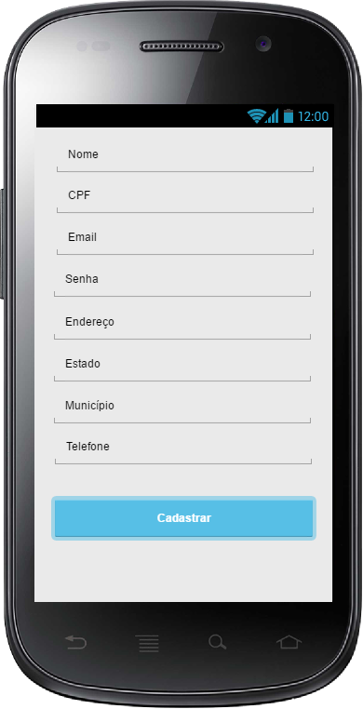

Figura 1 - Tela de cadastro

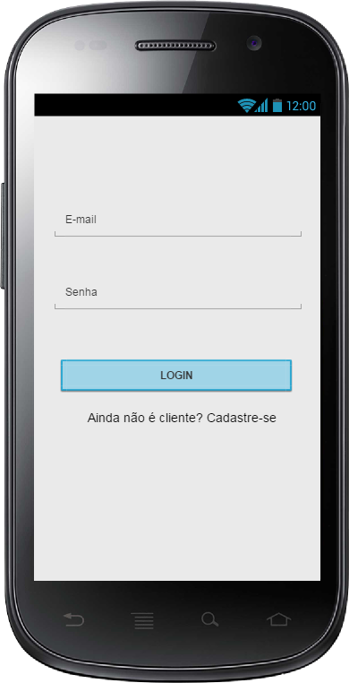

Figura 2 – Tela de login

1.5-Diagrama entidade-relacionamento

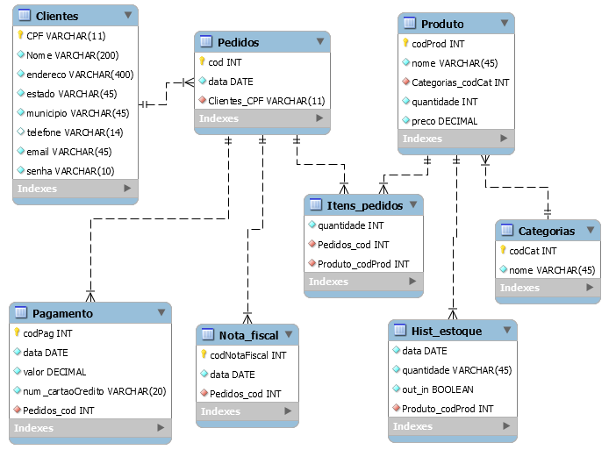

Exercício 2 – Estimativa de Pontos de Função do Sistema de Comércio Eletrônico Simplificado

2.1-Entradas Externas

Número | Descrição da função | TAR | TED | Complex. | PF
1 | Cadastrar cliente | 1 | 8 | S | 3
2 | Atualizar informação do cliente | 1 | 7 | S | 3
3 | Excluir cliente | 1 | 1 | S | 3
4 | Adicionar categoria | 1 | 1 | S | 3
5 | Excluir categoria | 1 | 1 | S | 3
6 | Atualizar categoria | 1 | 1 | S | 3
7 | Adicionar produto | 3 | 4 | M | 4
8 | Excluir produto | 2 | 1 | S | 3
9 | Atualizar produto | 3 | 4 | M | 4
10 | Excluir nota fiscal | 1 | 1 | S | 3
11 | Criar nota fiscal | 2 | 2 | S | 3
12 | Editar nota fiscal | 2 | 2 | S | 3
13 | Criar Pagamento | 3 | 4 | M | 4
14 | Excluir Pagamento | 1 | 1 | S | 3
15 | Editar Pagamento | 3 | 4 | M | 4
16 | Criar histórico de estoque | 2 | 4 | S | 3
17 | Editar histórico de estoque | 2 | 4 | S | 3
18 | Excluir histórico de estoque | 1 | 1 | S | 3
19 | Editar pedido | 2 | 2 | S | 3
20 | Criar pedido | 2 | 2 | S | 3
21 | Excluir pedido | 1 | 1 | S | 3
22 | Criar item de pedido | 3 | 3 | M | 4
23 | Excluir item de pedido | 1 | 1 | S | 3
24 | Editar item de pedido | 3 | 3 | M | 4
 | TOTAL |  |  |  | 78

2.2-Saídas Externas

Número | Descrição da função | TAR | TED | Complex. | PF
1 | Emitir nota fiscal | 4 | 1 | M | 5
2 | Emitir relatório de movimentação de estoque | 1 | 1 | S | 4
3 | Emitir relatório de pedido por data | 1 | 1 | S | 4
 | TOTAL |  |  |  | 13

2.3-Consultas Externas

Número | Descrição da função | TAR | TED | Complex. | PF
1 | Consultar cliente | 1 | 1 | S | 3
2 | Consultar produto | 1 | 1 | S | 3
3 | Consultar pedido | 1 | 1 | S | 3
4 | Consultar item de pedido | 1 | 1 | S | 3
5 | Consultar categoria | 1 | 1 | S | 3
6 | Consultar pagamento | 1 | 1 | S | 3
7 | Consultar histórico de estoque | 1 | 1 | S | 3
8 | Consultar nota fiscal | 1 | 1 | S | 3
 | TOTAL |  |  |  | 24

2.4-ALIs

Número | Descrição da função | TER | TED | Complex. | PF
1 | Cliente | 1 | 8 | S | 7
2 | Pedido | 2 | 3 | S | 7
3 | Produto | 1 | 5 | S | 7
4 | Categoria | 1 | 2 | S | 7
5 | Nota fical | 2 | 3 | S | 7
6 | Item de pedido | 1 | 3 | S | 7
7 | Histórico de estoque | 2 | 4 | S | 7
8 | Pagamento | 2 | 5 | S | 7
 | TOTAL |  |  |  | 56

2.5-AIEs

Número | Descrição da função | TER | TED | Complex. | PF
1 | Validar CPF | 1 | 1 | S | 5
2 | Validar Cartão de crédito | 1 | 1 | S | 5
 | TOTAL |  |  |  | 10

2.6-Características Gerais

Característica geral | Nivel de influência
01- Teleprocessamento | 3
02- Processamento Distribuido | 1
03- Performance | 5
04- Utilização de Máquina | 2
05- Volume das Transações | 3
06- Entrada de Dados On-Line | 4
07- Atualização On-Line | 3
08- Interface com o Usuário | 4
09- Complexidade do Processamento | 2
10- Reutilização de Código | 4
11- Facilidade de Implantação | 3
12- Facilidade de Operação | 4
13- Facilidade de Manutenção / Alteração | 3
14- Operação em Múltiplos Locais | 1
Nível de Influência Total ( NI ) | 42
Fator de Ajuste ( FA ) | 1,07

2.7-Total de pontos de função, pontos de função brutos e pontos de função ajustados

Item | PF Brutos
Entradas Externas | 78
Saídas Externas | 13
Consultas Externas | 24
Arquivos Lógicos Internos | 56
Arquivos Lógicos Externos | 10
Pontos Função Não-ajustados | 181
Fator de Ajuste | 1,07
Pontos de Função Ajustados | 193,67

2.7-Custo e tempo de desenvolvimento

Preço: | 48417,5
Tempo desenv.(meses): | 1,9367
Valor do PF | 250
PF/mês | 100

Exercício 3 - Projeto Orientado a Operações

3.1-Diagrama de sequência de operações para cada classe de controle identificada

3.1.1-Cliente

3.1.1.1-Diagrama de sequência

3.1.1.1.1-Diagrama de sequência da operação “cadastrar cliente”

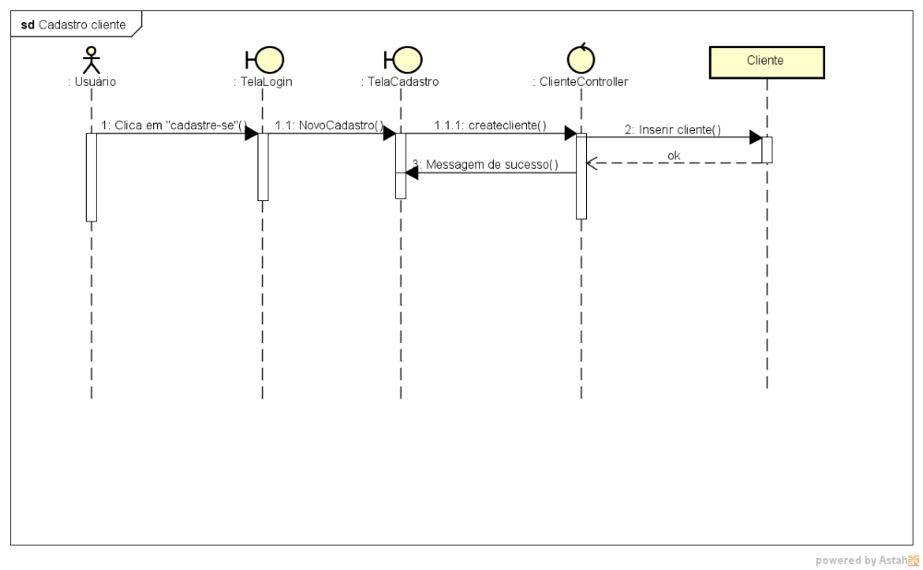

3.1.1.1.2 Diagrama de sequência da operação “Excluir Cliente”

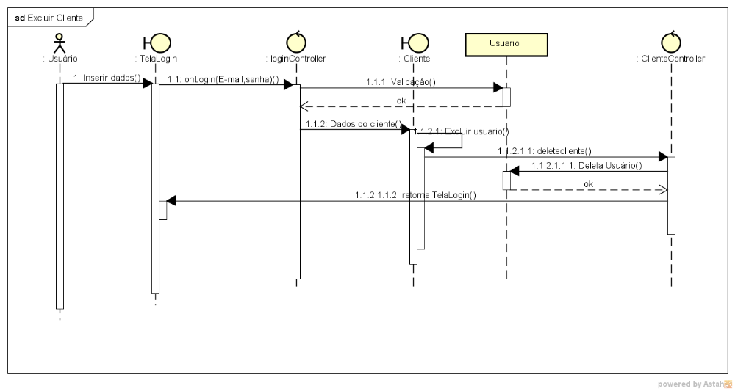

3.1.1.1.3 Diagrama de sequência da operação “Atualizar dados do Cliente”

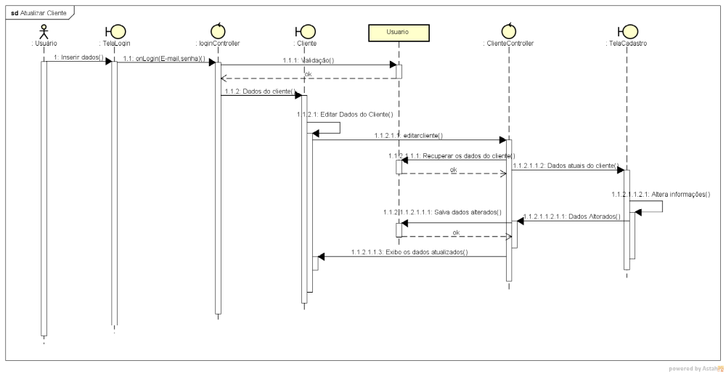
3.1.1.2-Diagrama de colaboração

3.1.1.2.1 Diagrama de colaboração da operação “Cadastrar cliente”

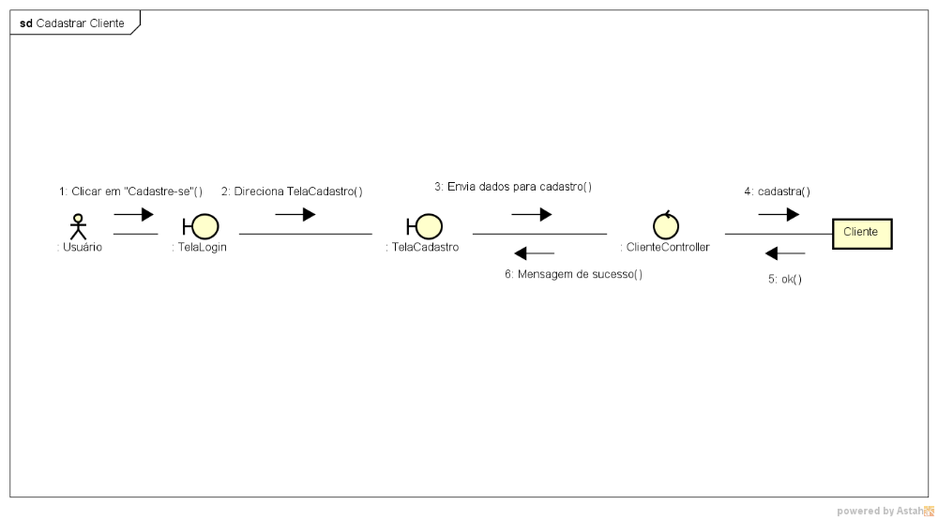

3.1.1.2.2 Diagrama de colaboração da operação “Excluir cliente”

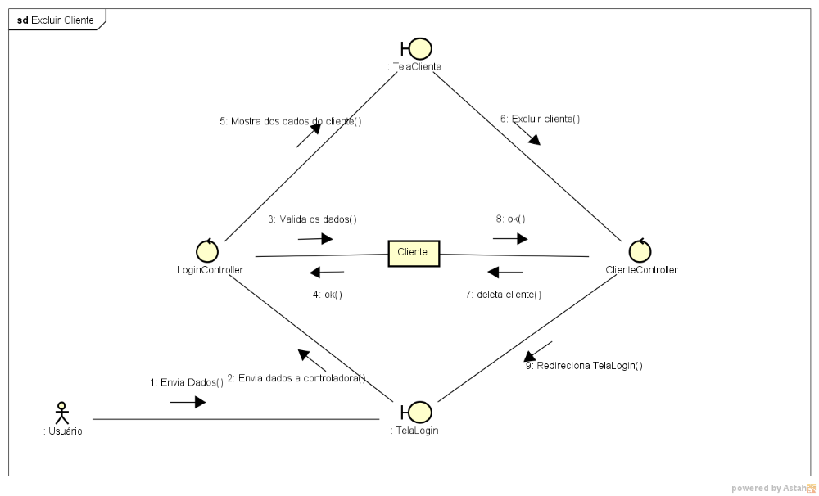

3.1.1.2.3 Diagrama de colaboração da operação “Atualizar dados do cliente”

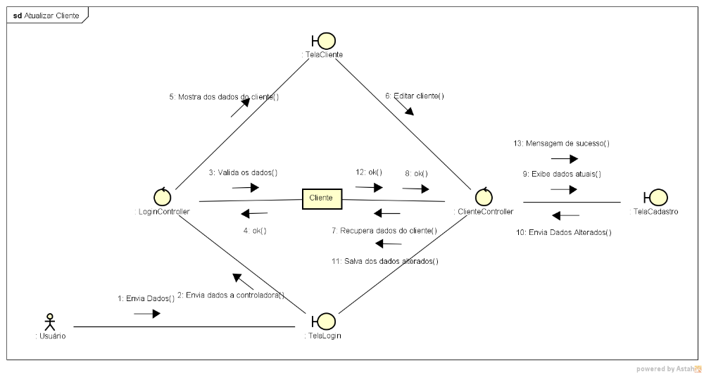
3.1.2-Login

3.1.2.1-Diagrama de sequência

3.1.2.1.1 Diagrama de sequência da operação “autenticação”
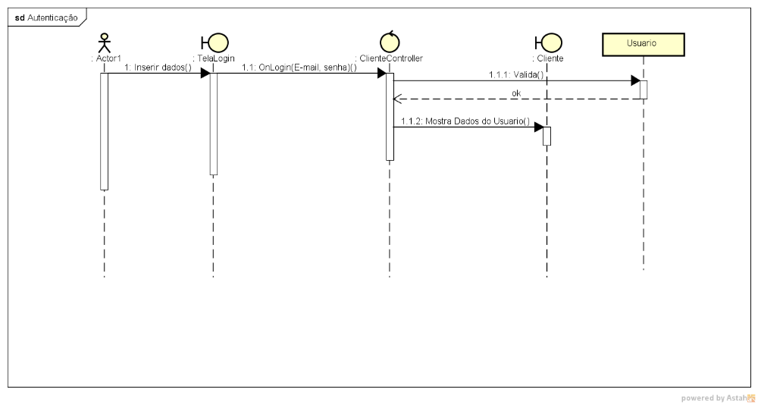

3.1.2.2-Diagrama de colaboração

3.1.2.2.1 Diagrama de colaboração da operação “autenticação”

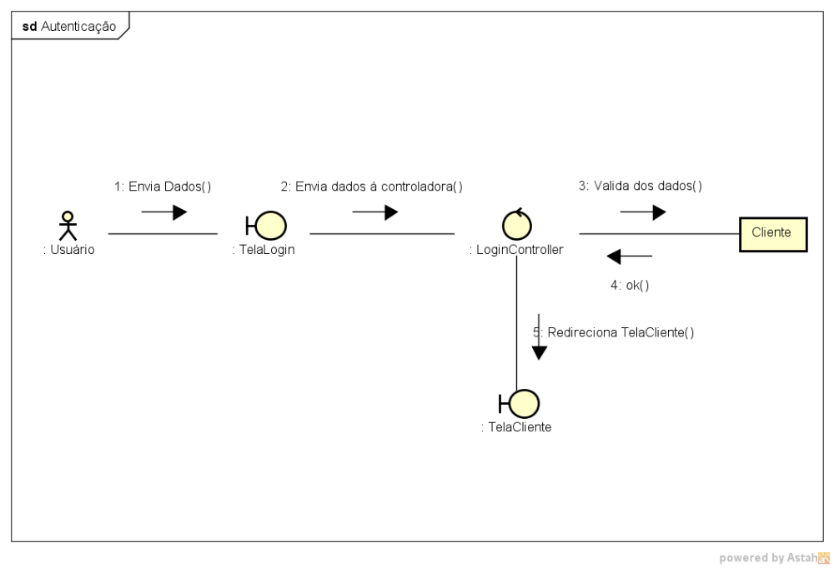

Exercício 4– Testes de software

4.1-Cadastro de clientes
C1 - Clicar em “cadastra-se”
C2 – Preencher todos os campos obrigatório
C3 – Preencher campo telefone
C4 – clicar no botão “Cadastrar”

E1 - ir para tela de cadastro
E2 – Exibir mensagem de erro alertando os campos que são obrigatórios
E3 – Exibir a mensagem de cadastro com sucesso
E4 – Redirecionar para pagina de Login
E5 - Adicionar cliente no banco

4.1.1-Grafo de causa e efeito
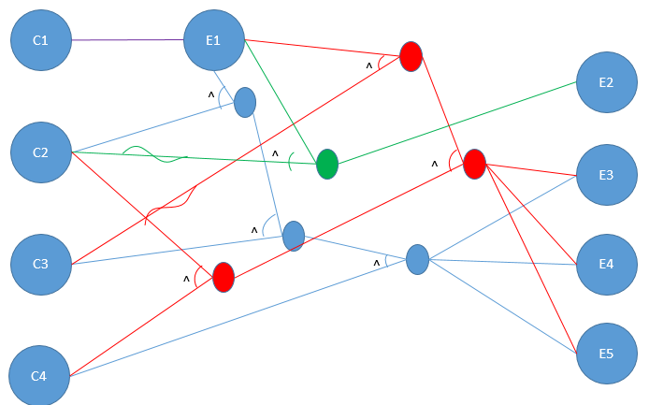
4.1.2-Tabela de decisão
C1 | V | V | V | V | V | V | V | V | F | F | F | F | F | F | F | F
C2 | V | V | V | F | V | F | F | F | F | F | F | V | F | V | V | V
C3 | V | V | F | F | F | V | F | V | F | F | V | V | V | F | V | F
C4 | V | F | F | F | V | F | V | V | F | V | V | V | F | V | F | F
E1 | X | X | X | X | X | X | X | X
E2 |  |  |  |  |  | X | X | X
E3 | X |  |  |  | X
E4 | X |  |  |  | X
E5 | x |  |  |  | X

4.1.3-Casos de teste
Identificador do caso de teste | Entradas / Eventos | Saídas
CT5 | 1 - Clicar em “cadastra-se”  2 – Preencher todos os campos obrigatório  3 – Preencher campo telefone  4 – Clicar no botão “Cadastrar” | 1 - ir para tela de cadastro  2 - Adicionar cliente no banco  3 – Exibir a mensagem de cadastro com sucesso  4 – Redirecionar para pagina de Login
CT6 | 1 - Clicar em “cadastra-se”  2 – Preencher todos os campos obrigatório  3 – Clicar no botão “Cadastrar” | 1 - ir para tela de cadastro  2 – Adicionar cliente no banco  3 – Exibir a mensagem de cadastro com sucesso  4 – Redirecionar para pagina de Login
CT7 | 1 - Clicar em “cadastra-se”  2 – Não Preencher todos os campos obrigatórios | 1 - ir para tela de cadastro  2 – Exibir mensagem de erro alertando os campos que são obrigatórios

4.2-Autenticação de clientes

C1 – Inserir E-mail válido
C2 – Inserir senha válida
C3 – pressionar botão “LOG IN”

E1 – Exibir mensagem de erro.
E2 – Redirecionar para tela de informações do Cliente

4.2.1-Grafo de causa e efeito
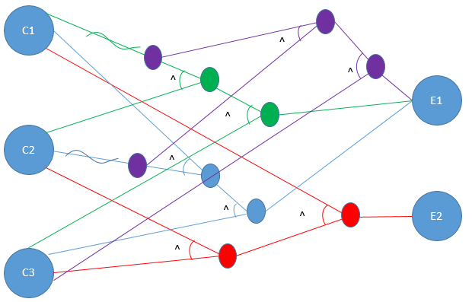
4.2.2-Tabela de decisão

C1 | V | V | V | V | F | F | F | F
C2 | V | V | F | F | V | V | F | F
C3 | V | F | F | V | V | F | V | F
E1 |  |  |  | X | X |  | X
E2 | X

4.2.3-Casos de teste

Identificador do caso de teste | Entradas / Eventos | Saídas
CT1 | 1 – Inserir E-mail válido  2 – Inserir senha válida  3 – Pressionar botão “LOG IN” | Redirecionar para tela de informações do Cliente
CT2 | 1 – Inserir E-mail Inválido  2 – Inserir senha válida  3 – Pressionar botão “LOG IN” | Exibir a mensagem de erro
CT3 | 1 – Inserir E-mail válido  2 – Inserir senha Inválida  3 – Pressionar botão “LOG IN” | Exibir a mensagem de erro
CT4 | 1 – Inserir E-mail Inválido  2 – Inserir senha Inválida  3 – Pressionar botão “LOG IN” | Exibir a mensagem de erro

4.3-Excluir cliente

C1 – Clicar no ícone deletar
C2 – Pressionar ok na tela de confirmação de exclusão

E1 – Exibir tela de confirmação de exclusão
E2 – Excluir Cliente do banco
E3 – Redirecionar para tela de login
E4 – Permanecer na tela de informações do cliente

4.3.1-Grafo de causa e efeito
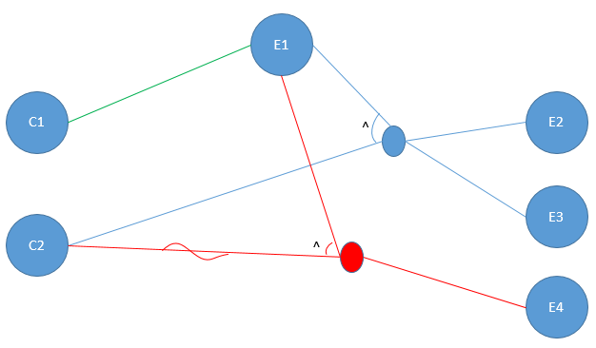
4.3.2-Tabela de decisão

C1 | V | V | F | F
C2 | V | F | V | F
E1 | X | X
E2 | X
E3 | X
E4 |  | X

4.3.3-Casos de teste

Identificador do caso de teste | Entradas / Eventos | Saídas
CT8 | 1 – Clicar no ícone deletar  2 – Pressionar ok na tela de confirmação de exclusão | 1 – Exibir tela de confirmação de exclusão  2 – Excluir Cliente do banco  3 – Redirecionar para tela de login
CT9 | 1 – Clicar no ícone deletar  2 – Não Pressionar ok na tela de confirmação de exclusão | 1 – Exibir tela de confirmação de exclusão  2 – Permanecer na tela de informações do cliente

4.4-Consultar e alterar dados do cliente

C1 – Clicar no ícone de atualizar
C2 – Alterar a informação desejada
C3 – Campos obrigatórios preenchidos
C4 – Clicar em “Salvar alterações”

E1 – Buscar no banco as informações do cliente
E2 – Redirecionar para Tela de cadastro com as informações atuais preenchidas
E3 – Salvar alterações no banco
E4 – Exibir a mensagem de alteração de dados com sucesso.
E5 – Redirecionar para tela de cliente
E6 - Exibir mensagem de erro alertando os campos que são obrigatórios

4.4.1-Grafo de causa e efeito

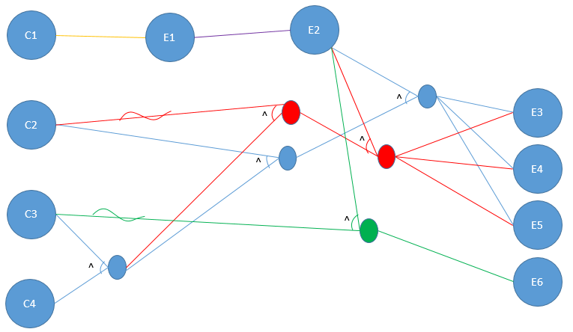

4.4.2-Tabela de decisão

C1 | V | V | V | V | V | V | V | V | F | F | F | F | F | F | F | F
C2 | V | V | V | F | V | F | F | F | F | F | F | V | F | V | V | V
C3 | V | V | F | F | F | V | F | V | F | F | V | V | V | F | V | F
C4 | V | F | F | F | V | F | V | V | F | V | V | V | F | V | F | F
E1 | X | X | X | X | X | X | X | X
E2 | X | X | X | X | X | X | X | X
E3 | X |  |  |  |  |  |  | X
E4 | X |  |  |  |  |  |  | X
E5 | X |  |  |  |  |  |  | X
E6 |  |  | X |  | X |  | X

4.4.3-Casos de teste

Identificador do caso de teste | Entradas / Eventos | Saídas
CT10 | 1 – Clicar no ícone de atualizar  2 – Alterar a informação desejada  3 – Campos obrigatórios preenchidos  4 – Clicar em “Salvar alterações” | 1 – Buscar no banco as informações do cliente  2 – Redirecionar para Tela de cadastro com as informações atuais preenchidas  3 – Salvar alterações no banco  4 – Exibir a mensagem de alteração de dados com sucesso.  5 – Redirecionar para tela de cliente
CT11 | 1 – Clicar no ícone de atualizar  2 – Não Alterar nenhuma informação  3 – Campos obrigatórios preenchidos  4 – Clicar em “Salvar alterações” | 1 – Buscar no banco as informações do cliente  2 – Redirecionar para Tela de cadastro com as informações atuais preenchidas  3 – Salvar alterações no banco  4 – Exibir a mensagem de alteração de dados com sucesso.  5 – Redirecionar para tela de cliente
CT12 | 1 – Clicar no ícone de atualizar  3 – Não preencher todos os campos obrigatórios | 1 – Buscar no banco as informações do cliente  2 – Redirecionar para Tela de cadastro com as informações atuais preenchidas  3 – Exibir mensagem de erro alertando os campos que são obrigatórios

Exercício 5-Implementação do Back-End e do Front-End de um Aplicativo Mobile

5.1-Back-end

5.1.1-Diagrama de classes
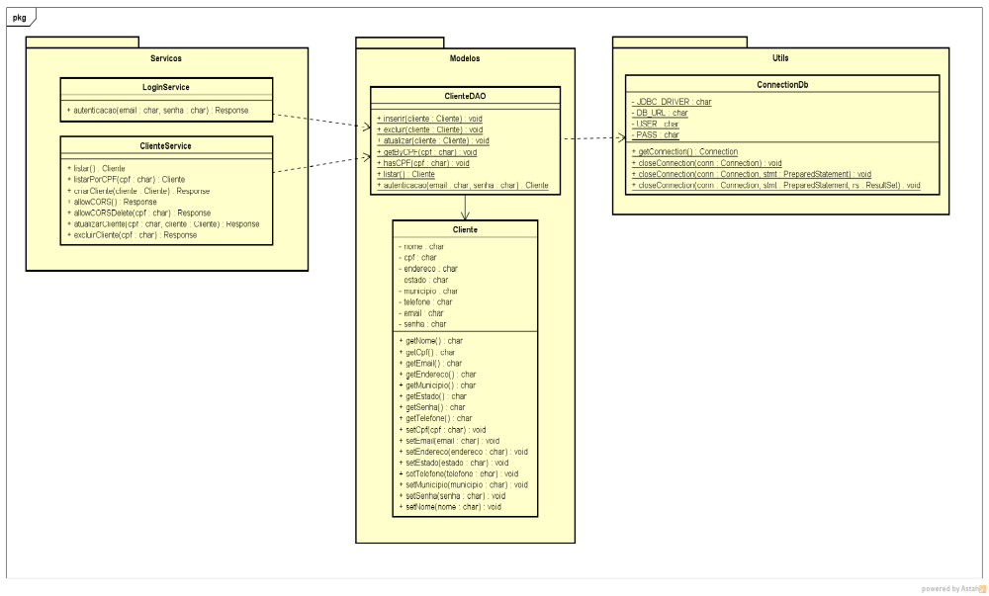
5.2-Front-end

5.2.1-Diagrama de classes

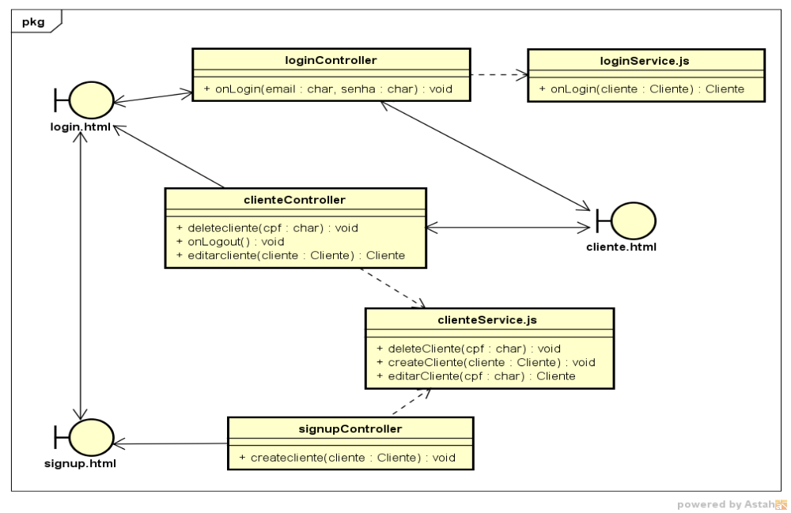

5.3-Diagrama de deployment

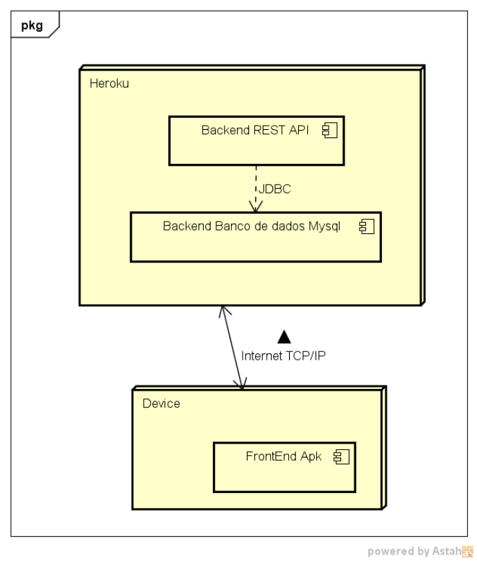
Exercício 6- Execução dos Casos de Teste

6.1-Tabela de resultados dos casos de teste

Identificador do caso de teste | Entradas / Eventos | Saídas | Saídas obtidas
CT1 | 1 – Inserir E-mail válido  2 – Inserir senha válida  3 – Pressionar botão “LOG IN” | Redirecionar para tela de informações do Cliente | Passou
CT2 | 1 – Inserir E-mail Inválido  2 – Inserir senha válida  3 – Pressionar botão “LOG IN” | Exibir a mensagem de erro | Falhou
CT3 | 1 – Inserir E-mail válido  2 – Inserir senha Inválida  3 – Pressionar botão “LOG IN” | Exibir a mensagem de erro | Falhou
CT4 | 1 – Inserir E-mail Inválido  2 – Inserir senha Inválida  3 – Pressionar botão “LOG IN” | Exibir a mensagem de erro | Falhou
CT5 | 1 - Clicar em “cadastra-se”  2 – Preencher todos os campos obrigatório  3 – Preencher campo telefone  4 – Clicar no botão “Cadastrar” | 1 - ir para tela de cadastro  2 - Adicionar cliente no banco  3 – Exibir a mensagem de cadastro com sucesso  4 – Redirecionar para pagina de Login | Passou
CT6 | 1 - Clicar em “cadastra-se”  2 – Preencher todos os campos obrigatório  3 – Clicar no botão “Cadastrar” | 1 - ir para tela de cadastro  2 – Adicionar cliente no banco  3 – Exibir a mensagem de cadastro com sucesso  4 – Redirecionar para pagina de Login | Passou
CT7 | 1 - Clicar em “cadastra-se”  2 – Não Preencher todos os campos obrigatórios | 1 - ir para tela de cadastro  2 – Exibir mensagem de erro alertando os campos que são obrigatórios | Passou
CT8 | 1 – Clicar no ícone deletar  2 – Pressionar ok na tela de confirmação de exclusão | 1 – Exibir tela de confirmação de exclusão  2 – Excluir Cliente do banco  3 – Redirecionar para tela de login | Falhou
CT9 | 1 – Clicar no ícone deletar  2 – Não Pressionar ok na tela de confirmação de exclusão | 1 – Exibir tela de confirmação de exclusão  2 – Permanecer na tela de informações do cliente | Falhou
CT10 | 1 – Clicar no ícone de atualizar  2 – Alterar a informação desejada  3 – Campos obrigatórios preenchidos  4 – Clicar em “Salvar alterações” | 1 – Buscar no banco as informações do cliente  2 – Redirecionar para Tela de cadastro com as informações atuais preenchidas  3 – Salvar alterações no banco  4 – Exibir a mensagem de alteração de dados com sucesso.  5 – Redirecionar para tela de cliente | Passou
CT11 | 1 – Clicar no ícone de atualizar  2 – Não Alterar nenhuma informação  3 – Campos obrigatórios preenchidos  4 – Clicar em “Salvar alterações” | 1 – Buscar no banco as informações do cliente  2 – Redirecionar para Tela de cadastro com as informações atuais preenchidas  3 – Salvar alterações no banco  4 – Exibir a mensagem de alteração de dados com sucesso.  5 – Redirecionar para tela de cliente | Passou
CT12 | 1 – Clicar no ícone de atualizar  3 – Não preencher todos os campos obrigatórios | 1 – Buscar no banco as informações do cliente  2 – Redirecionar para Tela de cadastro com as informações atuais preenchidas  3 – Exibir mensagem de erro alertando os campos que são obrigatórios | Passou
Apêndice A- Código Fonte do Back-end
Classe ClienteDAO.java:

package tcc.pos.cleide.dao;

import java.sql.Connection;
import java.sql.PreparedStatement;
import java.sql.ResultSet;
import java.sql.SQLException;
import java.util.ArrayList;
import java.util.List;

import tcc.pos.cleide.entities.Cliente;

/**Classe de acesso ao Banco de dados para o Objeto CLiente. Contem métodos para manipular CRUD de Cliente no DB.
* @author Cleide Prado
*/
public class ClienteDAO {

/**
* Insere um objeto Cliente no Banco de dados
* @param cliente Objeto Cliente
* */
public static void inserir(Cliente cliente) {
Connection conn = ConnectionDb.getConnection();

PreparedStatement stmt = null;
try {
stmt = conn.prepareStatement("INSERT INTO clientes (cpf, nome, endereco, estado, municipio, telefone, email, senha) values (?,?,?,?,?,?,?,?)");
stmt.setString(1, cliente.getCpf());
stmt.setString(2, cliente.getNome());
stmt.setString(3, cliente.getEndereco());
stmt.setString(4, cliente.getEstado());
stmt.setString(5, cliente.getMunicipio());
stmt.setString(6, cliente.getTelefone());
stmt.setString(7, cliente.getEmail());
stmt.setString(8, cliente.getSenha());
stmt.executeUpdate();
} catch (SQLException ex) {
ex.printStackTrace();
}finally{
ConnectionDb.closeConnection(conn,stmt);
}

}
/**
* Remove um objeto Cliente no Banco de dados
* @param cliente Objeto Cliente
* */
public static void excluir (Cliente cliente) {
Connection conn = ConnectionDb.getConnection();

PreparedStatement stmt = null;
try {
stmt = conn.prepareStatement("DELETE FROM clientes WHERE cpf=?");
stmt.setString(1, cliente.getCpf());
stmt.executeUpdate();
} catch (SQLException ex) {
ex.printStackTrace();
}finally{
ConnectionDb.closeConnection(conn,stmt);
}
}
/**
* Atualiza atributos um objeto Cliente no Banco de dados
* @param cliente Objeto Cliente
* */
public static void atualizar(Cliente cliente){
Connection conn = ConnectionDb.getConnection();

PreparedStatement stmt = null;
try {
stmt = conn.prepareStatement("UPDATE clientes SET nome=?, endereco=?, estado=?, municipio=?, telefone=?, email=?, senha=? WHERE cpf=?");
stmt.setString(1, cliente.getNome());
stmt.setString(2, cliente.getEndereco());
stmt.setString(3, cliente.getEstado());
stmt.setString(4, cliente.getMunicipio());
stmt.setString(5, cliente.getTelefone());
stmt.setString(6, cliente.getEmail());
stmt.setString(7, cliente.getSenha());
stmt.setString(8, cliente.getCpf());
stmt.executeUpdate();
} catch (SQLException ex) {
ex.printStackTrace();
}finally{
ConnectionDb.closeConnection(conn,stmt);
}
}
/**
* Recupera um objeto Cliente no Banco de dados atraves do atributo cpf
* @param cpf String
* @return Cliente
* */
public static Cliente getByCPF(String cpf){
Connection conn = ConnectionDb.getConnection();
ResultSet rs =null;
Cliente cliente = null;
PreparedStatement stmt = null;
try {
stmt = conn.prepareStatement("SELECT * FROM clientes WHERE cpf=?");
stmt.setString(1, cpf);
rs = stmt.executeQuery();
if (rs.next()){
cliente = new Cliente();
cliente.setCpf(rs.getString("cpf"));
cliente.setNome(rs.getString("nome"));
cliente.setEndereco(rs.getString("endereco"));
cliente.setEstado(rs.getString("estado"));
cliente.setMunicipio(rs.getString("municipio"));
cliente.setTelefone(rs.getString("telefone"));
cliente.setEmail(rs.getString("email"));
cliente.setSenha(rs.getString("senha"));
}
} catch (SQLException ex) {
ex.printStackTrace();
}finally{
ConnectionDb.closeConnection(conn,stmt);
}
return cliente;
}
/**
* Verifica se existe algum Cliente com o atributo cpf informado.
* @param cpf String
* @return boolean
* */
public static boolean hasCPF(String cpf){
Connection conn = ConnectionDb.getConnection();
ResultSet rs =null;
PreparedStatement stmt = null;
try {
stmt = conn.prepareStatement("SELECT * FROM clientes WHERE cpf=?");
stmt.setString(1, cpf);
rs = stmt.executeQuery();
if (rs.next()){
ConnectionDb.closeConnection(conn,stmt,rs);
return true;
}
} catch (SQLException ex) {
ex.printStackTrace();
}finally{
ConnectionDb.closeConnection(conn,stmt);
}
return false;
}
/**
* Recupera uma Lista de objetos Cliente no Banco de dados
* @return List
* */
public static List<Cliente> listar(){
Connection conn = ConnectionDb.getConnection();
PreparedStatement stmt = null;
ResultSet rs = null;
List<Cliente> teamList = new ArrayList<>();

try {
stmt = conn.prepareStatement("SELECT * FROM clientes");
rs = stmt.executeQuery();

while(rs.next()){
Cliente cliente = new Cliente();
cliente.setCpf(rs.getString("cpf"));
cliente.setNome(rs.getString("nome"));
cliente.setEndereco(rs.getString("endereco"));
cliente.setEstado(rs.getString("estado"));
cliente.setMunicipio(rs.getString("municipio"));
cliente.setTelefone(rs.getString("telefone"));
cliente.setEmail(rs.getString("email"));
cliente.setSenha(rs.getString("senha"));

teamList.add(cliente);
}
} catch (SQLException ex) {
ex.printStackTrace();
}finally{
ConnectionDb.closeConnection(conn, stmt,rs);
}

return teamList;
}

/**
* Recupera um objeto Cliente no Banco de dados caso usuario e senha sejam válidos
* @param email String
* @param senha String
* @return Cliente
* */
public static Cliente autenticacao(String email, String senha){
Connection conn = ConnectionDb.getConnection();
ResultSet rs =null;
Cliente cliente = null;
PreparedStatement stmt = null;
try {
stmt = conn.prepareStatement("SELECT * FROM clientes WHERE email=? and senha=?");
stmt.setString(1, email);
stmt.setString(2, senha);
rs = stmt.executeQuery();
if (rs.next()){
cliente = new Cliente();
cliente.setCpf(rs.getString("cpf"));
cliente.setNome(rs.getString("nome"));
cliente.setEndereco(rs.getString("endereco"));
cliente.setEstado(rs.getString("estado"));
cliente.setMunicipio(rs.getString("municipio"));
cliente.setTelefone(rs.getString("telefone"));
cliente.setEmail(rs.getString("email"));
cliente.setSenha(rs.getString("senha"));
}
} catch (SQLException ex) {
ex.printStackTrace();
}finally{
ConnectionDb.closeConnection(conn,stmt,rs);
}
return cliente;
}

}

Classe ConnectionDb.java:

package tcc.pos.cleide.dao;

import java.sql.Connection;
import java.sql.DriverManager;
import java.sql.PreparedStatement;
import java.sql.ResultSet;
import java.sql.SQLException;

/**Classe para objetos do tipo ConnectionDb, onde serão contidos, valores e métodos para criar e manipular conexões com o bando de dados.
* @author Cleide Prado
*/
public class ConnectionDb {
// JDBC driver name and database URL
static final String JDBC_DRIVER = "com.mysql.jdbc.Driver";
static final String DB_URL = "jdbc:mysql://lmag6s0zwmcswp5w.cbetxkdyhwsb.us-east-1.rds.amazonaws.com:3306/toqkkbomlyhiuz96";

// Database credentials
static final String USER = "ukw6b2qsg7q4hmua";
static final String PASS = "f8o1qeltmw6xaz2e";

/**
*Registra o driver JDBC e retorna uma conexão ativa com o Banco de Dados
*@return Connection
* */
public static Connection getConnection(){
Connection conn = null;
try{
try {
//STEP 2: Register JDBC driver
Class.forName(JDBC_DRIVER);
} catch (ClassNotFoundException ex) {
throw new RuntimeException("Connection Error: ", ex);
}

//STEP 3: Open a connection
System.out.println("Connecting to database...");
conn = DriverManager.getConnection(DB_URL,USER,PASS);
}catch(SQLException se){
//Handle errors for JDBC
se.printStackTrace();
}//end try
return conn;
}
/**
*Fecha uma conexão aberta com o Bando de Dados
*@param conn Objeto Connection
* */
public static void closeConnection(Connection conn) {
try{
if(conn!=null)
conn.close();
}catch(SQLException se){
se.printStackTrace();
}
}
/**
*Fecha uma conexão aberta com o Bando de Dados. Usado quando um objeto PreparedStatement é criado.
*@param conn Objeto Connection
*@param stmt Objeto PreparedStatement
* */
public static void closeConnection(Connection conn,PreparedStatement stmt) {
closeConnection(conn);
try{
if(stmt!=null)
stmt.close();
}catch(SQLException se){
se.printStackTrace();
}//
}
/**
*Fecha uma conexão aberta com o Bando de Dados. Usado quando um objeto PreparedStatement e ResultSet são criados.
*@param conn Objeto Connection
*@param stmt Objeto PreparedStatement
*@param rs Objeto ResultSet
* */
public static void closeConnection(Connection conn,PreparedStatement stmt, ResultSet rs){
closeConnection(conn, stmt);
try{
if(rs!=null)
rs.close();
}catch(SQLException se){
se.printStackTrace();
}

}
}//end ConnectionDb

Classe Cliente.java:

package tcc.pos.cleide.entities;

/**Classe para objetos do tipo Cliente, onde serão contidos, valores e métodos para o mesmo.
* @author Cleide Prado
*/
public class Cliente {

private String cpf = null;
private String nome = null;
private String endereco = null;
private String estado = null;
private String municipio = null;
private String telefone = null;
private String email = null;
private String senha = null;

/**
* Retorna o valor do cpf do cliente
* @return String - CPF do Cliente
* */
public String getCpf() {
return cpf;
}
/**
* Retorna o Email do cliente
* @return String - Email do Cliente
* */
public String getEmail() {
return email;
}
/**
* Retorna o Endereço do cliente
* @return String - Endereço do Cliente
* */
public String getEndereco() {
return endereco;
}
/**
* Retorna o município do cliente
* @return String - Município do Cliente
* */
public String getMunicipio() {
return municipio;
}
/**
* Retorna o estado do cliente
* @return String - Estado do Cliente
* */
public String getEstado() {
return estado;
}
/**
* Retorna o nome do cliente
* @return String - Nome do Cliente
* */
public String getNome() {
return nome;
}
/**
* Retorna a senha do cliente
* @return String - Senha do Cliente
* */
public String getSenha() {
return senha;
}
/**
* Retorna o telefone do cliente
* @return String - Telefone do Cliente
* */
public String getTelefone() {
return telefone;
}
/**
* Insere o cpf do cliente
* @param cpf String
* */
public void setCpf(String cpf) {
this.cpf = cpf;
}
/**
* Insere o Email do cliente
* @param email String
* */
public void setEmail(String email) {
this.email = email;
}
/**
* Insere o Endereço do cliente
* @param endereco String
* */
public void setEndereco(String endereco) {
this.endereco = endereco;
}
/**
* Insere o Estado do cliente
* @param estado String
* */
public void setEstado(String estado) {
this.estado = estado;
}
/**
* Insere o Telefone do cliente
* @param telefone String
* */
public void setTelefone(String telefone) {
this.telefone = telefone;
}
/**
* Insere o Município do cliente
* @param municipio String
* */
public void setMunicipio(String municipio) {
this.municipio = municipio;
}
/**
* Insere a Senha do cliente
* @param senha String
* */
public void setSenha(String senha) {
this.senha = senha;
}
/**
* Insere o Nome do cliente
* @param nome String
* */
public void setNome(String nome) {
this.nome = nome;
}

}

Classe ClienteService.java:

package tcc.pos.cleide.services;

import java.util.List;

import javax.ws.rs.Consumes;
import javax.ws.rs.DELETE;
import javax.ws.rs.GET;
import javax.ws.rs.OPTIONS;
import javax.ws.rs.POST;
import javax.ws.rs.PUT;
import javax.ws.rs.Path;
import javax.ws.rs.PathParam;
import javax.ws.rs.Produces;
import javax.ws.rs.core.MediaType;
import javax.ws.rs.core.Response;

import tcc.pos.cleide.dao.ClienteDAO;
import tcc.pos.cleide.entities.Cliente;

/**
* Classe de serviços para Cliente. Contem Metodos POST, GET, PUT, DELETE e OPTIONS
* @author Cleide Prado
*/
@Path("clientes")
public class ClienteService {

/**
* Metodo GET que retorna todos os Cliente do banco de dados
*
* @return Lista de Cliente no formato JSON.
*/
@GET
@Produces(MediaType.APPLICATION_JSON)
@Path("/")
public List<Cliente> listar() {
return ClienteDAO.listar();
}
/**
* Metodo GET que retorna o Cliente que possue o CPF informado no parametro
*@param cpf String
* @return Cliente no formato JSON.
*/
@GET
@Produces(MediaType.APPLICATION_JSON)
@Path("/{cpf}")
public Cliente listarPorCPF(@PathParam("cpf") String cpf) {
return ClienteDAO.getByCPF(cpf);
}
/**
* Metodo POST que cria um Cliente no banco de dados
*@param cliente Objeto cliente no formato JSON
* @return HTTP Status Code 201 caso operação seja concluida com sucesso .
*/
@POST
@Consumes(MediaType.APPLICATION_JSON)
@Path("/")
public Response criarCliente(Cliente cliente) {
ClienteDAO.inserir(cliente);
return Response.status(201).header("Access-Control-Allow-Origin", "*").header("Access-Control-Request-Methods", "POST").allow("OPTIONS").build();
}
/**
* Metodo OPTIONS com os Headers apropriados para liberar acesso atraves de domínios (CORS)
*
* @return HTTP Status Code 200 caso operação seja concluida com sucesso.
*/
@OPTIONS
@Path("/")
public Response allowCORS() {
return Response.status(200).header("Access-Control-Allow-Origin", "*").header("Access-Control-Allow-Headers", "Access-Control-Allow-Origin,Content-Type").allow("HEAD,POST,GET,OPTIONS,PUT").build();
}

/**
* Metodo OPTIONS com os Headers apropriados para liberar acesso atraves de domínios (CORS)
* quando um CPF é informado
* @return HTTP Status Code 200 caso operação seja concluida com sucesso.
*/
@OPTIONS
@Path("/{cpf}")
public Response allowCORSDelete() {
return Response.status(200).header("Access-Control-Allow-Origin", "*").header("Access-Control-Allow-Methods", "DELETE,PUT").header("Access-Control-Allow-Headers", "Access-Control-Allow-Origin,Content-Type,Access-Control-Allow-Methods").allow("HEAD,POST,GET,OPTIONS,PUT").build();
}
/**
* Metodo PUT para atualizar as informações de um Cliente. Recebe um Cliente no formato JSON
* @param cpf String
* @param cliente String
* @return HTTP Status Code 200 caso operação seja concluida com sucesso.
*/
@PUT
@Consumes(MediaType.APPLICATION_JSON)
@Path("/{cpf}")
public Response atualizarCliente(@PathParam("cpf") String cpf, Cliente cliente) {
if (ClienteDAO.hasCPF(cpf)) {
ClienteDAO.atualizar(cliente);
return Response.status(200).header("Access-Control-Allow-Origin", "*").build();
}
return Response.status(404).entity("CPF not found!!!").header("Access-Control-Allow-Origin", "*").build();
}
/**
* Metodo DELETE para excluir um Cliente do Banco de Dados
*@param cpf String
* @return HTTP Status Code 200 caso operação seja concluida com sucesso.
*/
@DELETE
@Path("/{cpf}")
public Response excluirCliente(@PathParam("cpf") String cpf) {
if (ClienteDAO.hasCPF(cpf)) {
ClienteDAO.excluir(ClienteDAO.getByCPF(cpf));
return Response.status(200).header("Access-Control-Allow-Origin", "*").header("Access-Control-Request-Methods", "DELETE").allow("OPTIONS").build();
}
return Response.status(404).entity("CPF not found!!!").header("Access-Control-Allow-Origin", "*").header("Access-Control-Request-Methods", "DELETE").allow("OPTIONS").build();
}
}

Classe LoginService.java:

package tcc.pos.cleide.services;

import javax.ws.rs.GET;
import javax.ws.rs.Path;
import javax.ws.rs.Produces;
import javax.ws.rs.QueryParam;
import javax.ws.rs.core.MediaType;
import javax.ws.rs.core.Response;

import tcc.pos.cleide.dao.ClienteDAO;
import tcc.pos.cleide.entities.Cliente;

/**
* Classe de serviços para autenticação. Contem Metodo GET que verifica a existencia de um Cliente no DB.
* @author Cleide Prado
*/
@Path("login")
public class LoginService {

/**
* Verifica se um Cliente existe baseado no email e senha enviados por parametro.
* Retorna todas as informações do cliente em caso positivo e caso contrario retorna HTTP 401 code.
* @param email String
* @param senha String
* @return HTTP status code
*/
@GET
@Path("")
@Produces(MediaType.APPLICATION_JSON)
public Response autenticacao(@QueryParam("email") String email, @QueryParam("senha") String senha) {
Cliente c = ClienteDAO.autenticacao(email, senha);
if (c != null) {
return Response.status(200).entity(c).header("Access-Control-Allow-Origin", "*").build();
}
return Response.status(401).entity("").header("Access-Control-Allow-Origin", "*").build();
}

}
Apêndice B- Código-Fonte do Front-End

Tela Login.html:

<ion-view title="Login" class="bar-positive">
<ion-content overflow-scroll="true" padding="true" class="has-header">
<div class="row responsive-sm">
<div class="col">
<form name="loginForm" ng-model="loginForm">
<div class="list list-inset">
<label class="item item-input">
<input type="email" id="email" name="email" ng-model="cliente.email" placeholder="Email" required>
</label>
<label class="item item-input">
<input type="password" id="password" name="password" ng-model="cliente.senha" placeholder="Senha" required>
</label>
</div>
<div class="padding">
<button class="button button-block button-balanced" ng-disabled="loginForm.$invalid || !loginForm.$error" ng-click="onLogin()">LOG IN</button>
</div>
</form>
</div>
</div>

<div class="row responsive-sm">
<div class="col">
<p align="center">Ainda não é cliente?
<a class="green-color" ui-sref="signup">Cadastre-se</a>
</p>
</div>
</div>
</ion-content>
</ion-view>

Tela signup.html:

<ion-view title="Sign Up" class="bar-positive">
<ion-content overflow-scroll="true" padding="true" class="has-header">
<div class="row">
<div class="col">
<form name="signupForm">
<div class="list list-inset">
<label class="item item-input">
<input type="text" name="nome" placeholder="Nome" ng-model="cliente.nome" required>
</label>
<p ng-show="signupForm.nome.$pristine || signupForm.nome.$valid"><br></p>
<p class="error-message" ng-hide="signupForm.nome.$pristine || signupForm.nome.$valid">Nome é obrigatório!</p>

<label class="item item-input">
<input type="tel" pattern="[0-9]*" name="cpf" placeholder="CPF" ng-model="cliente.cpf" required>
</label>

<p ng-show="signupForm.cpf.$pristine || signupForm.cpf.$valid"><br></p>
<p class="error-message" ng-show="!signupForm.cpf.$pristine && !signupForm.cpf.$valid">CPF é obrigatório!</p>

<label class="item item-input">
<input type="email" name="email" placeholder="Email" ng-model="cliente.email" required>
</label>
<p ng-show="signupForm.email.$pristine || signupForm.email.$valid"><br></p>
<p class="error-message" ng-show="!signupForm.email.$pristine && !signupForm.email.$valid">Email é obrigatório!</p>

<label class="item item-input">
<input type="password" name="senha" placeholder="Senha" ng-model="cliente.senha" required>
</label>
<p ng-show="signupForm.senha.$pristine || signupForm.senha.$valid"><br></p>
<p class="error-message" ng-show="!signupForm.senha.$pristine && !signupForm.senha.$valid">Senha é obrigatório!</p>

<label class="item item-input">
<input type="text" name="endereco" placeholder="Endereço" ng-model="cliente.endereco" required>
</label>
<p ng-show="signupForm.endereco.$pristine || signupForm.endereco.$valid"><br></p>
<p class="error-message" ng-show="!signupForm.endereco.$pristine && !signupForm.endereco.$valid">Endereço é obrigatorio!</p>

<label class="item item-input">
<input type="text" name="estado" placeholder="Estado" ng-model="cliente.estado" required>
</label>
<p ng-show="signupForm.estado.$pristine || signupForm.estado.$valid"><br></p>
<p class="error-message" ng-show="!signupForm.estado.$pristine && !signupForm.estado.$valid">Estado é obrigatorio!</p>

<label class="item item-input">
<input type="text" name="municipio" placeholder="Município" ng-model="cliente.municipio" required>
</label>
<p ng-show="signupForm.municipio.$pristine || signupForm.municipio.$valid"><br></p>
<p class="error-message" ng-show="!signupForm.municipio.$pristine && !signupForm.municipio.$valid">Município é obrigatorio!</p>

<label class="item item-input">
<input type="tel" pattern="[0-9]*" name="telefone" placeholder="Telefone" ng-model="cliente.telefone">
</label>
<p><br></p>

</div>
<div>
<button class="button button-block button-balanced" ng-disabled="signupForm.$invalid" ng-click="createcliente()">Cadastrar</button>
</div>
</form>
</div>
</div>
</ion-content>
</ion-view>

Tela cliente.html:

<script id="modal.html" type="text/ng-template">
<ion-modal-view>
<!--<ion-view title="Atualizar" class="bar-positive">-->
<ion-content overflow-scroll="true" padding="true" class="has-header">
<div class="row">
<div class="col">
<form name="editForm">
<div class="list">
<label class="item item-input item-stacked-label">
<span class="input-label bold">Nome</span>
<input type="text" name="nome" placeholder="Nome" ng-model="cliente.nome" required>
</label>
<p ng-show="editForm.nome.$pristine || editForm.nome.$valid">
<br>
</p>
<p class="error-message" ng-hide="editForm.nome.$pristine || editForm.nome.$valid">Nome é obrigatório!</p>

<label class="item item-input item-stacked-label">
<span class="input-label bold">Senha</span>
<input type="password" name="senha" placeholder="Senha" ng-model="cliente.senha" required>
</label>
<p ng-show="editForm.senha.$pristine || editForm.senha.$valid">
<br>
</p>
<p class="error-message" ng-show="!editForm.senha.$pristine && !editForm.senha.$valid">Senha é obrigatório!</p>

<label class="item item-input item-stacked-label">
<span class="input-label bold">Endereço</span>
<input type="text" name="endereco" placeholder="Endereço" ng-model="cliente.endereco" required>
</label>
<p ng-show="editForm.endereco.$pristine || editForm.endereco.$valid">
<br>
</p>
<p class="error-message" ng-show="!editForm.endereco.$pristine && !editForm.endereco.$valid">Endereço é obrigatorio!</p>

<label class="item item-input item-stacked-label">
<span class="input-label bold">Estado</span>
<input type="text" name="estado" placeholder="Estado" ng-model="cliente.estado" required>
</label>
<p ng-show="editForm.estado.$pristine || editForm.estado.$valid">
<br>
</p>
<p class="error-message" ng-show="!editForm.estado.$pristine && !editForm.estado.$valid">Estado é obrigatorio!</p>

<label class="item item-input item-stacked-label">
<span class="input-label bold">Município</span>
<input type="text" name="municipio" placeholder="Município" ng-model="cliente.municipio" required>
</label>
<p ng-show="editForm.municipio.$pristine || editForm.municipio.$valid">
<br>
</p>
<p class="error-message" ng-show="!editForm.municipio.$pristine && !editForm.municipio.$valid">Município é obrigatorio!</p>

<label class="item item-input item-stacked-label">
<span class="input-label bold">Telefone</span>
<input type="tel" pattern="[0-9]*" name="telefone" placeholder="Telefone" ng-model="cliente.telefone">
</label>
<p>
<br>
</p>

</div>
<div>
<button class="button button-block button-balanced" ng-disabled="editForm.$invalid" ng-click="editarcliente()">Salvar Alterações</button>
</div>
</form>
</div>
</div>
</ion-content>
<!--</ion-view>-->
</ion-modal-view>
</script>
<ion-view title="Cliente" class="bar-positive">
<ion-content overflow-scroll="true" padding="true" class="has-header">
<ion-list>
<ion-item class="item item-avatar" >
<img src="https://ontalk.com.br/img/avatars/new/18.png" class="avatars">
<h2>{{ cliente.nome }}</h2>
<h3 class="icon ion-person"> {{ cliente.cpf }}</h3>
<h3 class="icon ion-home"> {{ cliente.endereco }}</h3>
<h3 class="icon ion-home"> {{ cliente.estado }}</h3>
<h3 class="icon ion-home"> {{ cliente.municipio }}</h3>
<h3 class="icon ion-iphone"> {{ cliente.telefone }}</h3>
<h3 class="icon ion-email"> {{ cliente.email }}</h3>
<!-- <h3 class="icon ion-iphone"> {{ cliente.senha }}</h3> -->
<ion-option-button class="button-energized" ng-click="openModal()">
<button class="button button-icon icon ion-android-create" ></button>
</ion-option-button>
<ion-option-button class="button-assertive" ng-click="deletecliente()">
<button class="button button-icon icon ion-android-delete"></button>
</ion-option-button>
</ion-item>
<div class="padding">
<button class="button button-block button-assertive" ng-click="onLogout()">Logout</button>
</div>
</ion-list>
</ion-content>
</ion-view>

Controlador clienteController.js:

angular.module('sces')
.controller('clienteController', ['$scope', '$window','$ionicModal','$state','clienteService', function ($scope, $window,$ionicModal,$state, clienteService) {
$scope.cliente = JSON.parse($window.localStorage.getItem('cliente'));

$scope.deletecliente = function () {
clienteService.deletecliente($scope.cliente.cpf)
.then(function (success) {
if (success.status == 200) {
alert("Cliente foi deletado com sucesso!");
}
else {
alert("Cliente não pode ser deletado!");
}
$window.location.href = 'index.html';
}, function (error) {
alert(error);
});
};

$scope.onLogout = function () {
$window.location.href = 'index.html';
};

$ionicModal.fromTemplateUrl('modal.html', {
scope: $scope,
animation: 'slide-in-up'
}).then(function(modal) {
$scope.modal = modal;
});
$scope.openModal = function() {
$scope.modal.show();
};
$scope.editarcliente = function () {
clienteService.editarcliente($scope.cliente)
.then(function (success) {
if (success.status == 200) {
$window.localStorage.setItem('cliente', JSON.stringify($scope.cliente))
alert("Alterações concluídas com sucesso!");
}
else {
alert("Não foi possível salvar as alterações.");
}
$window.location.reload();
}, function (error) {
alert(error);
});
};
$scope.closeModal = function() {
$scope.modal.hide();
};
// Cleanup the modal when we're done with it!
$scope.$on('$destroy', function() {
$scope.modal.remove();
});
// Execute action on hide modal
$scope.$on('modal.hidden', function() {
// Execute action
});
// Execute action on remove modal
$scope.$on('modal.removed', function() {
// Execute action
});

}]);

Controlador loginController.js:

angular.module('sces')
.controller('loginController', ['$scope', '$window', '$state', 'loginService', function ($scope, $window, $state, loginService) {
$scope.cliente = {
email: '',
senha: ''
};
$scope.onLogin = function () {
//alert('Login');
loginService.onLogin($scope.cliente)
.then(function (success) {
if (success.data) {
$window.localStorage.setItem('cliente', JSON.stringify(success.data))
$state.go("cliente");
}
else {
alert('Email ou senha inválido. Tente novamente!');
document.getElementById('email').value = '';
document.getElementById('password').value = '';
$scope.loginForm.email.$setValidity("reason", false);
$scope.user.password.$setValidity("reason", false);
}
}, function (error) {
// alert('Email ou senha inválido. Tente novamente!');
console.log("Error to invoke get service");
});
};

}]);

Controlador signupController.js:

angular.module('sces')
.controller('signupController', ['$scope','$window', 'clienteService', function($scope,$window,clienteService) {
$scope.cliente = {
nome: '',
cpf: '',
senha: '',
endereco: '',
estado: '',
municipio: '',
email: '',
telefone: ''
};

$scope.createcliente = function () {
clienteService.createcliente($scope.cliente)
.then(function (success) {
if (success.status == 201) {
alert("Cliente cadastrado com sucesso!");
}
else {
alert("Cliente não pode ser cadastrado!");
}
$window.location.href = 'index.html';
}, function (error) {
console.log(error);
});
};
/*
$scope.onSubmit = function () {
alert('Teste')
//$window.location.href = 'templates/login.html';
}; */
}]);

Serviço clienteService.js:

angular.module('sces')
.service('clienteService', function ($http) {
this.deletecliente = function (cpf) {
var url = 'https://sces.herokuapp.com/webapi/clientes/' + cpf;
return $http({
method: 'DELETE',
url: url
});
}

this.createcliente = function (cliente) {
var url = 'https://sces.herokuapp.com/webapi/clientes/';
return $http({
method: 'POST',
url: url,
headers: {
'Content-Type': "application/json"
},
data: { "nome": cliente.nome,
"cpf": cliente.cpf,
"senha": cliente.senha,
"endereco": cliente.endereco,
"estado": cliente.estado,
"municipio": cliente.municipio,
"email": cliente.email,
"telefone": cliente.telefone
}
});
}

this.editarcliente = function (cliente) {
var url = 'https://sces.herokuapp.com/webapi/clientes/'+cliente.cpf;
return $http({
method: 'PUT',
url: url,
headers: {
'Content-Type': "application/json"
},
data: { "nome": cliente.nome,
"cpf": cliente.cpf,
"senha": cliente.senha,
"endereco": cliente.endereco,
"estado": cliente.estado,
"municipio": cliente.municipio,
"email": cliente.email,
"telefone": cliente.telefone
}
});
}
});

Serviço loginService.js:

angular.module('sces')
.service('loginService', function ($http) {
this.onLogin = function (cliente) {
var url = 'https://sces.herokuapp.com/webapi/login';
return $http({
method: 'GET',
url: url,
params: {email:cliente.email, senha:cliente.senha}

});
}
});

